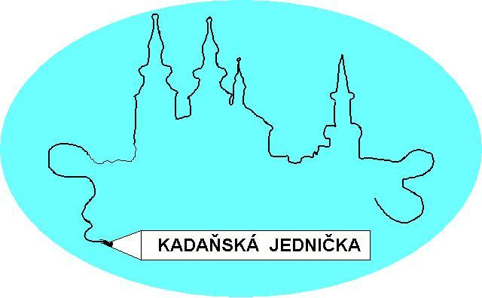

ZÁKLADNÍ ŠKOLA KADAŇ, ul. ŠKOLNÍ 1479
okr. Chomutov

Pan
David Beneš
COMFOR partner – Kadaň
Mírové náměstí 183
432 01 Kadaň

V Kadani 25.10.2019

Objednávka č. 128/2019

Objednáváme u Vás 10 kusů notebook Acer Spin a 1 kus Repas Microsoft Surface Pro 3
dle vaší nabídky.

Děkujeme a jsme s pozdravem

Růžena Xinotis
ekonomka školy

Fakturační a dodací údaje:

Základní škola Kadaň, ul.Školní 1479, okr.Chomutov
ul. Školní 1479
432 01 Kadaň
IČ: 46789979

č.účtu: 7430441/0100 KB a.s. Kadaň

Č.tel. 474 335 121, 607 923 590 FAX: 474 335 122
e-mail: kancelar@1zskadan.cz

